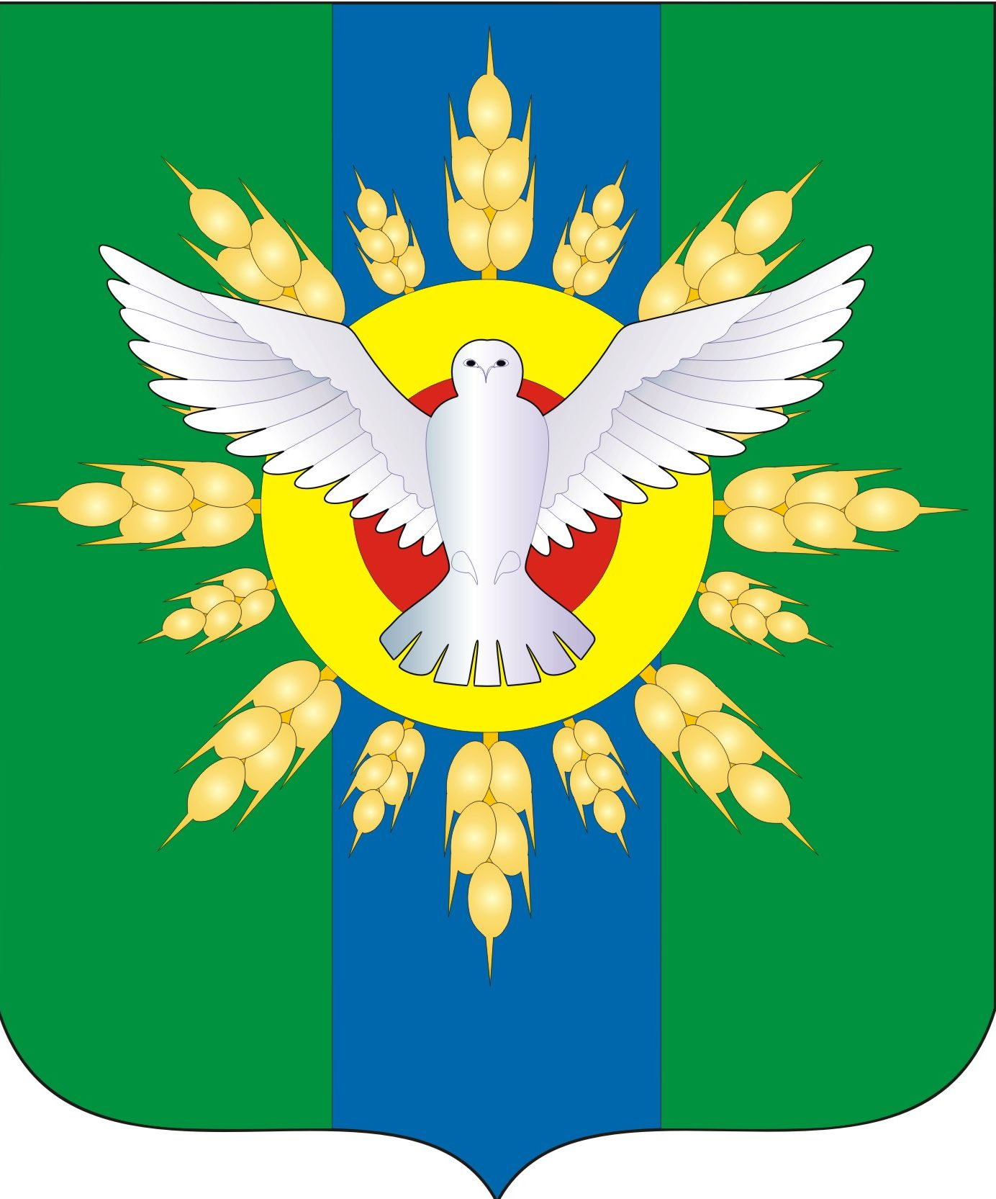

АДМИНИСТРАЦИЯ ДОВОЛЕНСКОГО РАЙОНА
НОВОСИБИРСКОЙ ОБЛАСТИ

ПОСТАНОВЛЕНИЕ

от 03.04.2017 № 144-па

Об утверждении муниципальной программы
«Патриотическое и духовно-нравственное воспитание граждан Доволенского района Новосибирской области на 2017 — 2020 годы»

Руководствуясь статьей 179 Бюджетного кодекса РФ , в соответствии с постановлениями администрации Доволенского района Новосибирской области от 22.07.2014 № 537-па «Об утверждении порядка принятия решений о разработке муниципальных программ Доволенского района Новосибирской области , их формирования и реализации» и в целях создания эффективного взаимодействия органов местного самоуправления Доволенского района Новосибирской области с организациями и учреждениями для эффективной реализации патриотического и духовно-нравственного воспитания граждан, администрация Доволенского района Новосибирской области
п о с т а н о в л я е т :
1. Утвердить прилагаемую муниципальную программу «Патриотическое и духовно-нравственное воспитание граждан Доволенского района Новосибирской области на 2017-2020 годы»
2. Управлению делами администрации Доволенского района Новосибирской области опубликовать настоящее постановление в периодическом печатном издании «Вестник Доволенского района» и разместить программу на официальном сайте Доволенского района Новосибирской области.
3. Контроль за исполнением постановления возложить на заместителя главы администрации Доволенского района Новосибирской области, по социальным вопросам Черныша А.И.

Глава Доволенского района
Новосибирской области Г.Н.Калюжный

Звягинцева И.Л.
тел: 20-316

